仲恺农业工程学院实验报告纸

自动化 （院、系） 自动化 专业 214 班 组 数字图像处理及应用 课

学号：202121724408 姓名：呙凯锋 实验日期:2023.11.15 教师评定
MLP颜色识别
- 实验目的
了解并掌握MLP颜色识别技术,熟悉软件的操作以及摄像机的搭建。

- 实验原理
通过人工神经网络进行颜色识别

- 实验内容和步骤
步骤一：按照下图所示安装好仪器。
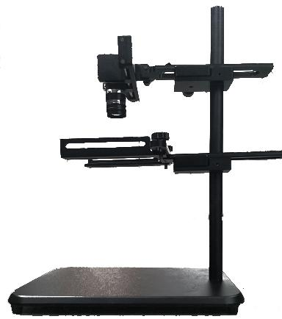

步骤二：打开本次实验的工程文件
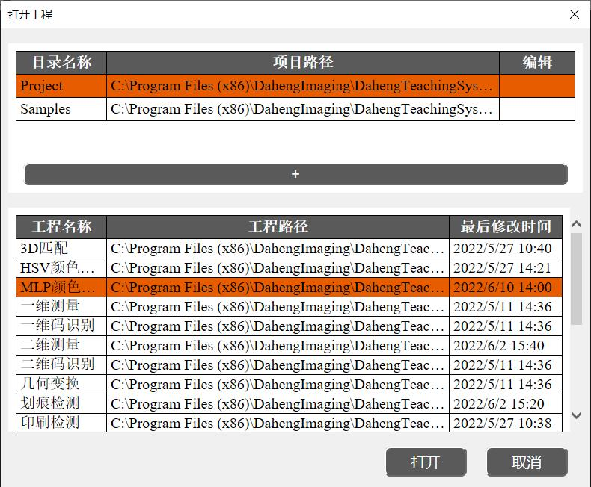

步骤三：点击左下角图像输入按钮，然后在右侧工具栏处选择相机句柄，在弹出的对话框中选择实时相机，然后将需要识别的物体进行拍摄，并将其保存为模版图像。
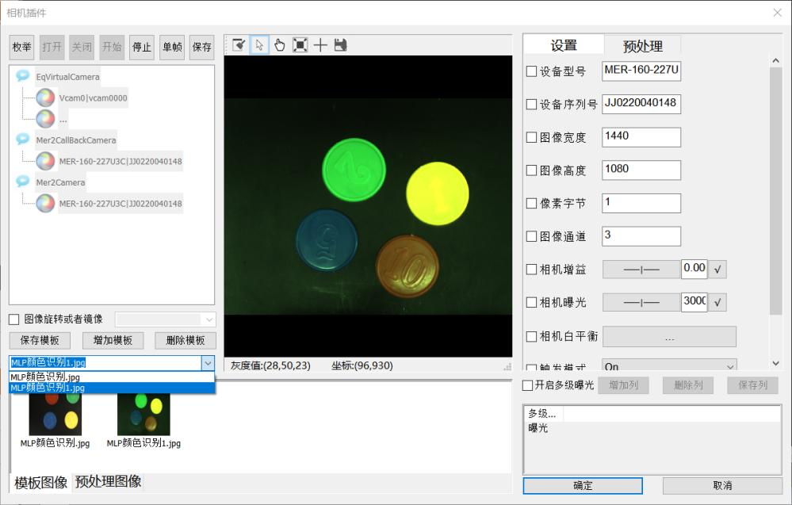

步骤四：选择图像标注任务，然后分别点击右侧工具栏中的画笔图标，分别绘制出辨别的区域并保存。
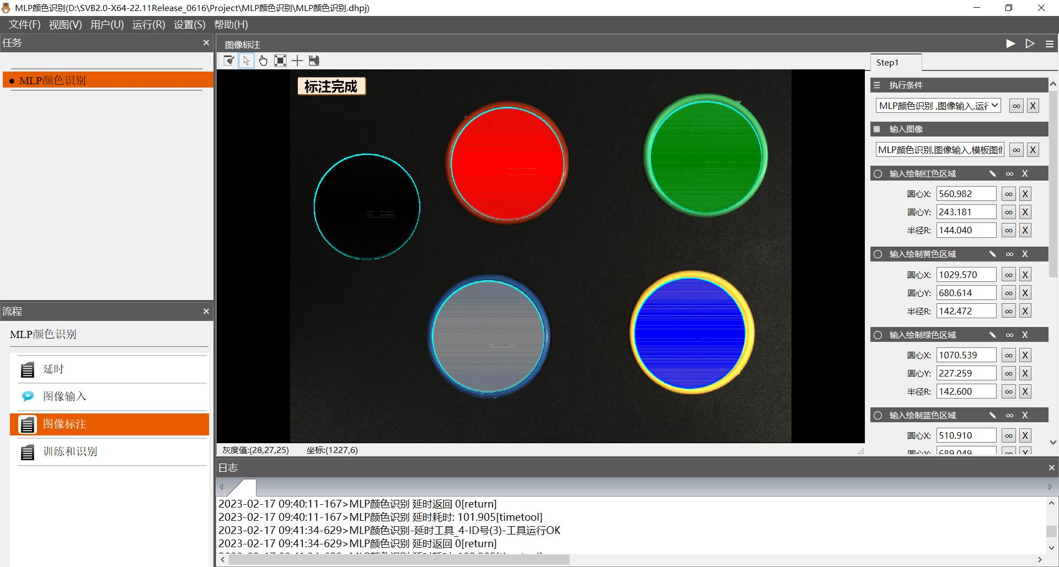

步骤五：选择训练和识别任务，然后点击右上角的完全运行按钮执行所有任务。

- 实验数据和处理
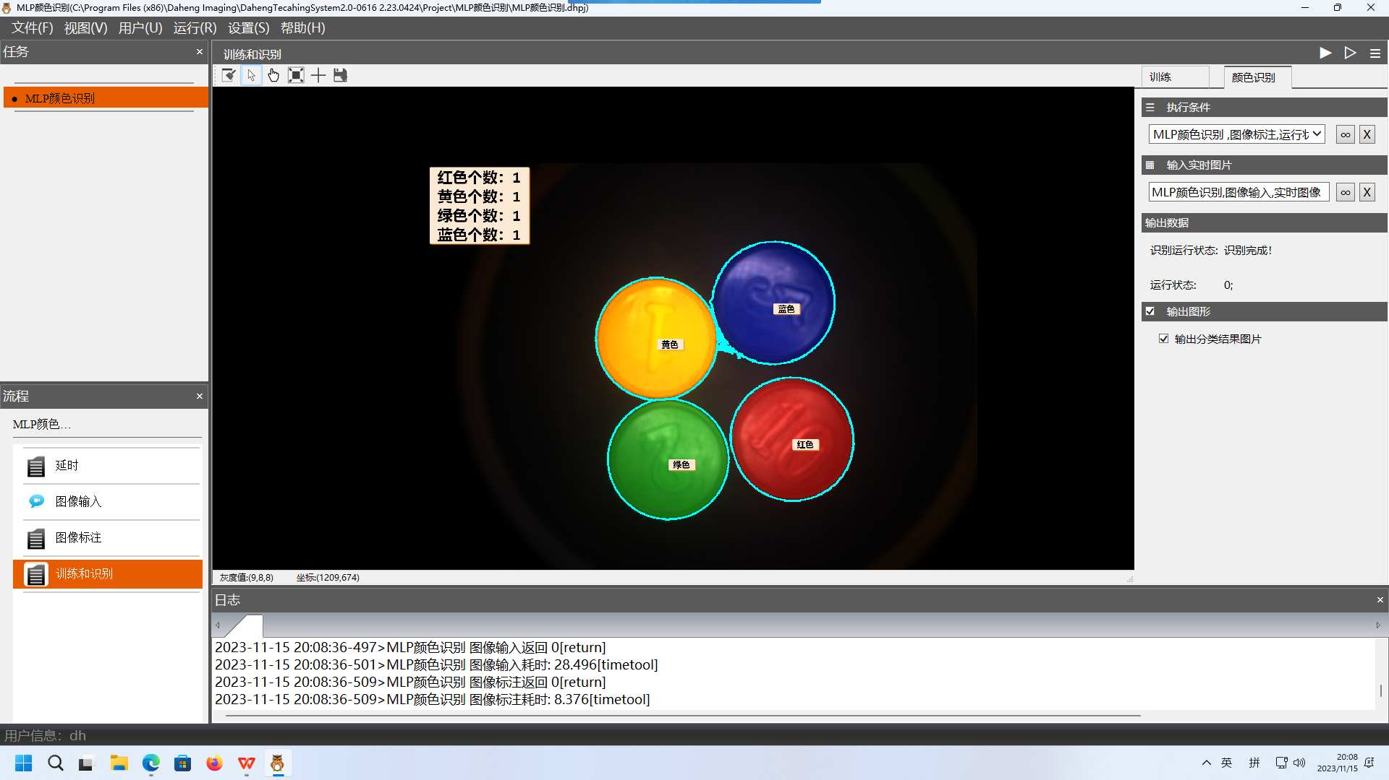
- 实验器材
铁架台，水星系列可调焦距相机，数据线，环形电源，单色塑料板若干。

